Лабораторная работа
Номер 1
Кобзев Д. К.
Содержание

1 Цель работы
Целью данной работы является развёртывание в системе виртуализации mininet, знакомство с основными командами для работы с Mininet через командную строку и через графический интерфейс.

2 Выполнение лабораторной работы
Запускаем систему виртуализации и импортируем файл .ovf. Переходим в настройки системы виртуализации и уточняем параметры настройки виртуальной машины. Запускаем виртуальную машину с Mininet (Рис. 1.1).
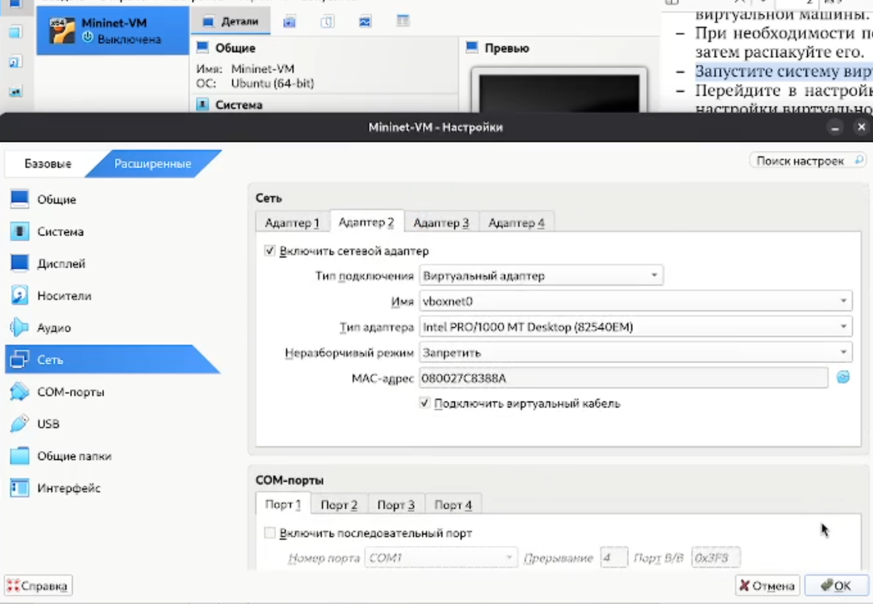
Настройка образа VirtualBox
Логинемся в виртуальной машине. Смотрим адрес машины (Рис. 1.2).
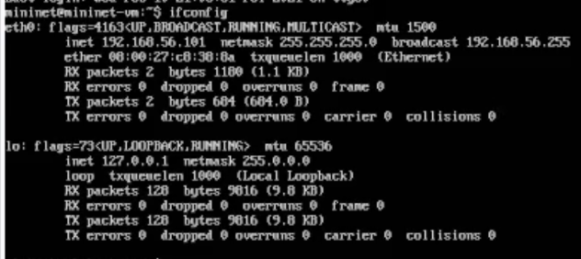
Адрес машины
Настраивем ssh-подсоединение по ключу к виртуальной машине. Подключаемся к виртуальной машине (Рис. 1.3).
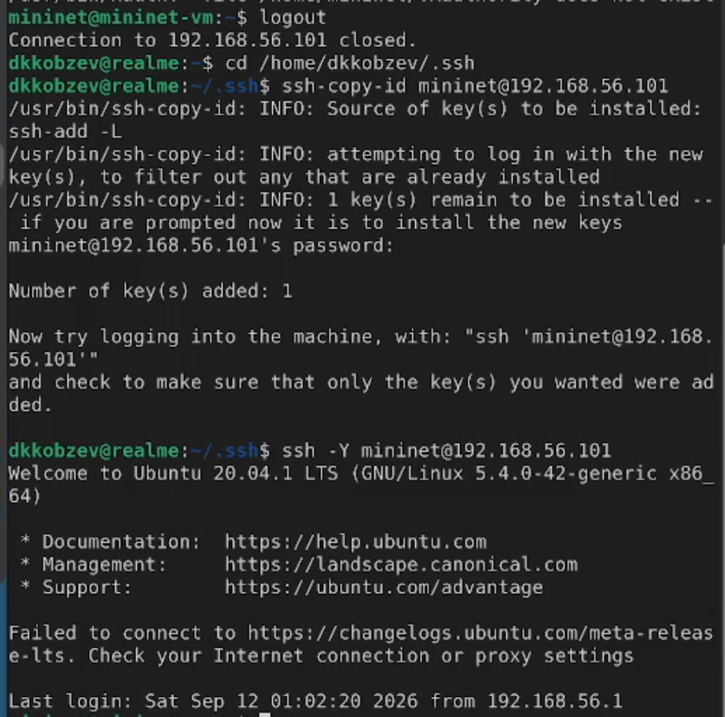
Подключение к виртуальной машине
Добавляем для mininet указание на использование двух адаптеров при запуске (Рис. 1.4).
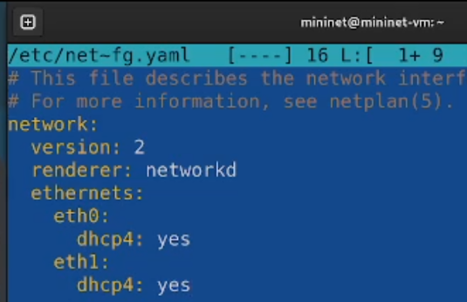
Настройка доступа к Интернет
Обновляем версию Mininet (Рис. 1.5).
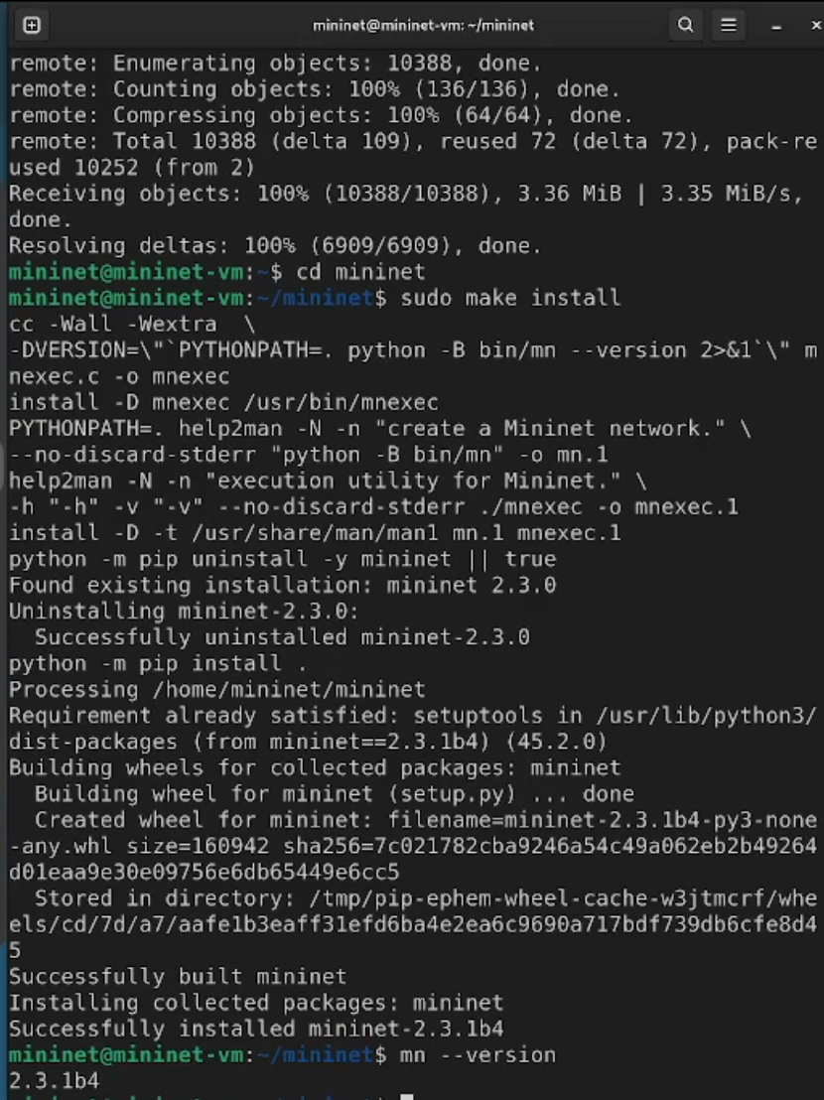
Обновление версии Mininet
Увеличиваем размер шрифта и применяем векторные шрифты вместо растровых (Рис. 1.6).
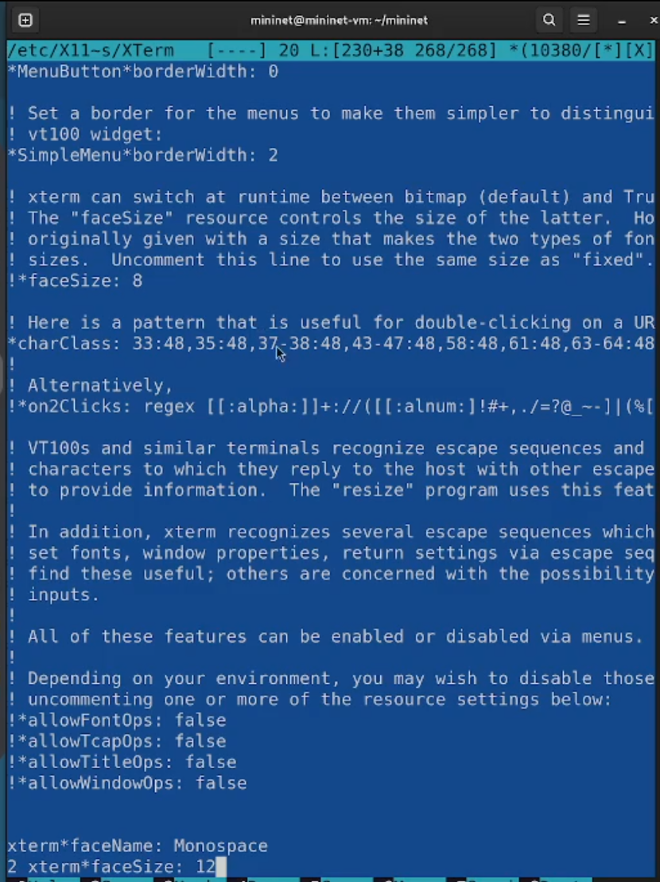
Настройка параметров XTerm
Настраиваем соединения X11 для суперпользователя (Рис. 1.7).
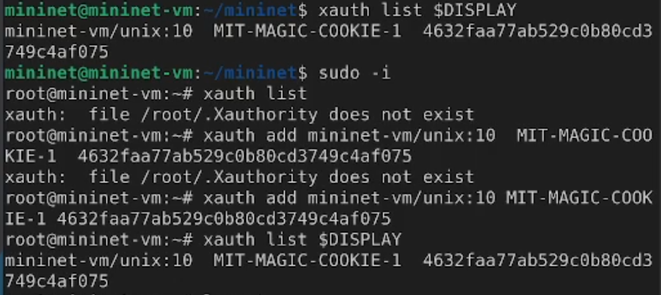
Настройка соединения X11 для суперпользователя
Запускаем Mininet с минимальной топологией. Отображаем доступные узлы. Отображаем связи между устройствами в Mininet (Рис. 1.8).
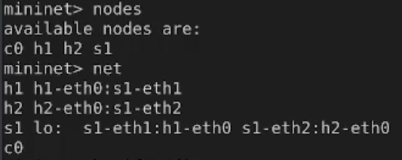
Обновление версии Mininet
Выполняем команду ifconfig на хосте h1 и h2 и смотрим интерфейсы хостов (Рис. 1.9).
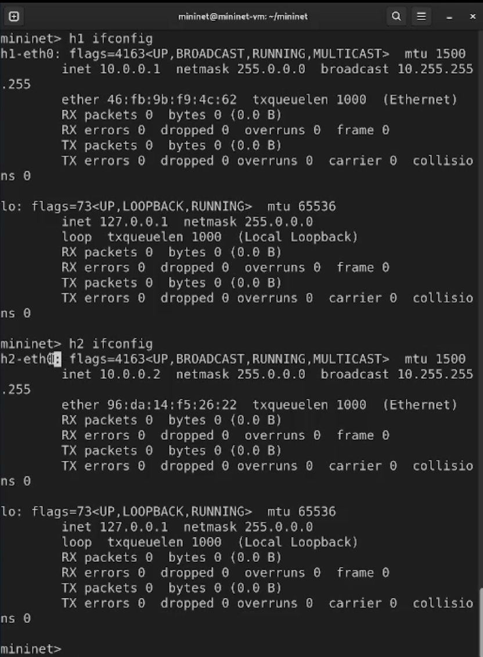
Интерфейсы хостов h1 и h2
Cмотрим интерфейсы коммутатора (Рис. 1.10).
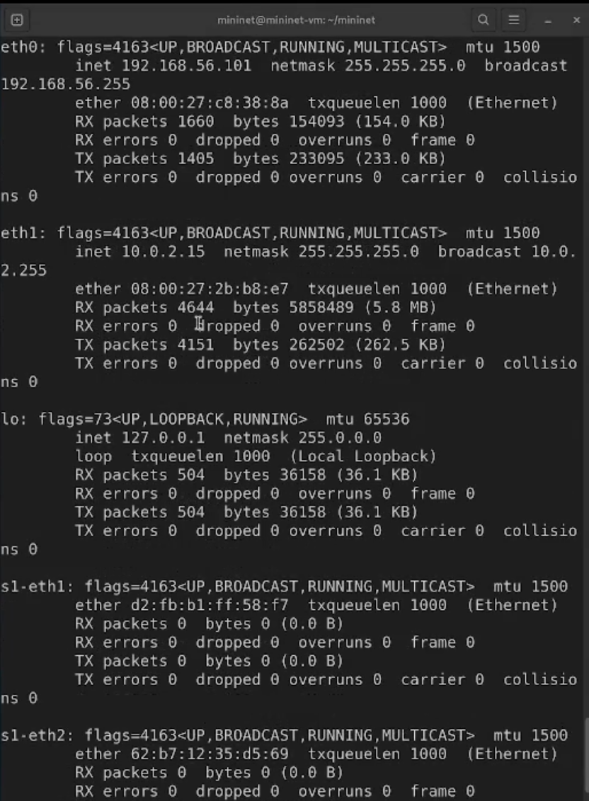
Интерфейсы коммутатора
Проверяем соединение между хостами h1 и h2 (Рис. 1.11).
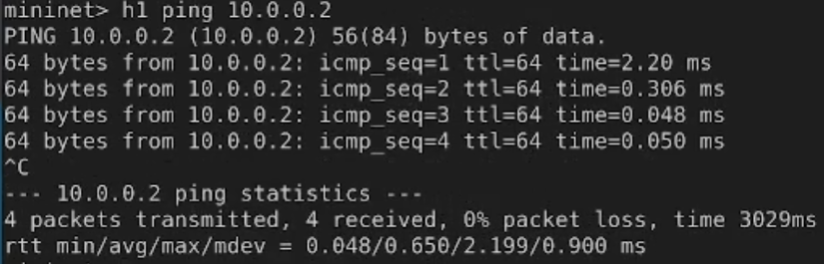
Проверка связности
В терминале виртуальной машины mininet запускаем MiniEdit. Добавляем два хоста и один коммутатор, соединяем хосты с коммутатором. Настраиваем IP-адреса на хостах h1 и h2 (Рис. 1.12).
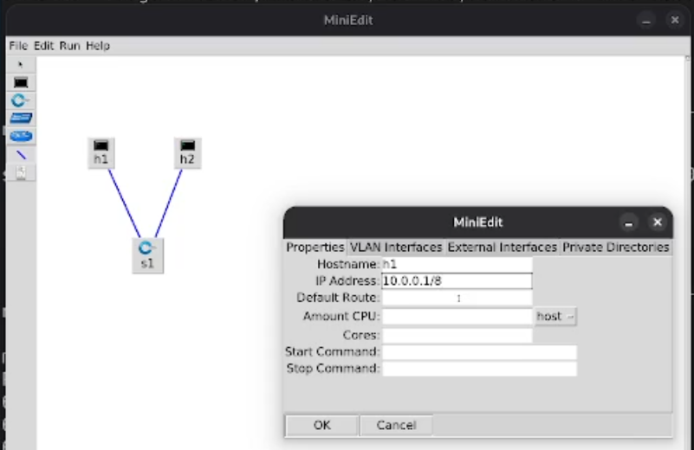
Построение топологии сети
Запускаем эмуляцию. Смотрим назначенные хостам адреса (Рис. 1.13).
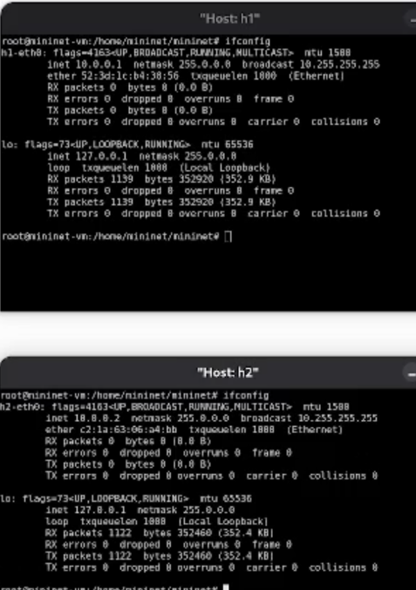
Назначенные хостам адреса
Cмотрим интерфейсы коммутатора (Рис. 1.14).
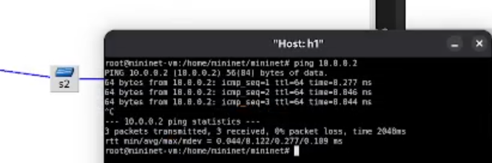
Проверка связности
Настраиваем автоматическое назначение IP-адресов (Рис. 1.15).
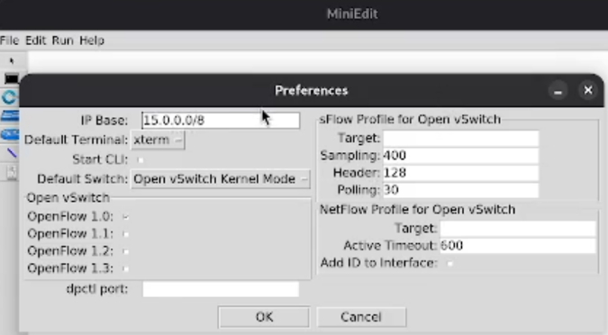
Автоматическое назначение IP-адресов
Отображаем IP-адреса, назначенные хосту h1 (Рис. 1.16).
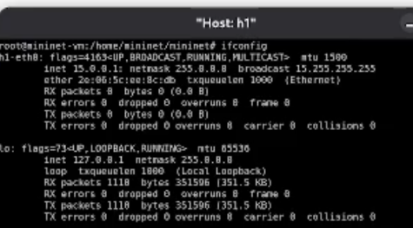
IP-адреса, назначенные хосту h1
Сохраняем топологию Mininet (Рис. 1.17).
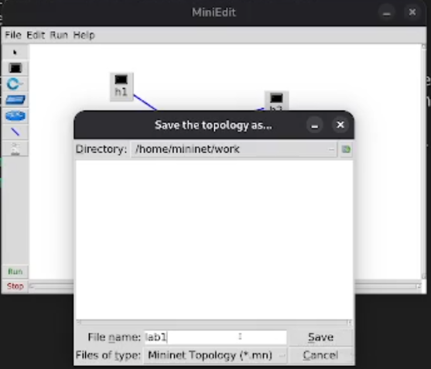
Сохранение топологии Mininet

3 Выводы
В результате выполнения лабораторной работы мною был развернут в системе виртуализации mininet, знакомлен с основными командами для работы с Mininet через командную строку и через графический интерфейс.

Список литературы

